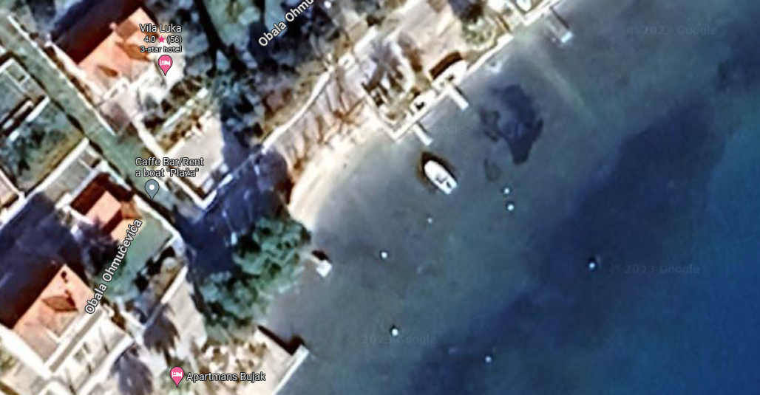

ODOBRENA SREDSTVA 5 BRODICA NA MOTORNI POGON, 2 KAJAK, 2 DASKA

